**Le WEB**

1) Qu’est-ce que le WEB ?

C’est un immense ensemble de documents, appelés page web,

Qui sont liés les uns aux autres par un procédé appelé lien hypertexte .

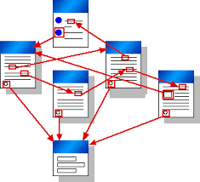

2) Evolution

Le concept a été inventé en 1989. Initialement, les pages web étaient de simples textes.

L’idée centrale a été de les lier grâce aux liens hypertexte : un simple clic permet de passer d’une page à une autre.

L’exploration des notions et des idées devient alors d’une grande aisance et d’une grande rapidité.

Puis on a ajouté, au fur et à mesure des progrès (débits des réseaux, rapidité et capacité des machines)

* Des images
* Des gifs
* Du son
* Des vidéos
* Du contenu interactif

3) Les technologies du web

Le web repose sur deux technologies : HTML/CSS et HTTP.

Et, bien entendu, le Web utilise le réseau internet pour fonctionner avec ses protocoles TCP et IP.

4) HTML/CSS

Pour décrire le contenu de ces pages, un langage a été inventé : le HTML. Pour la mise en forme, le CSS a été développé.

Pour afficher ces pages sur l’ordinateur, il a fallu créer des logiciels appelés navigateurs web

Dans un navigateur, on peut voir le code HTML facilement. On l’appelle le code source.

Il est fait avec des balises.

Exemple :

<body>

<h1>Une page</h1>

<p>Hello, world! </p>

</body>

Pour la mise en forme (l’aspect esthétique), tout est paramétré dans un langage appelé CSS.

Exemple :

body {

color : red;

}

5) HTTP

Les pages ont rapidement été enregistrées sur des serveurs accessibles depuis n’importe où dans le monde. Il a donc fallu inventer un moyen de demander au serveur les pages que l’on veut : c’est le protocole HTTP.

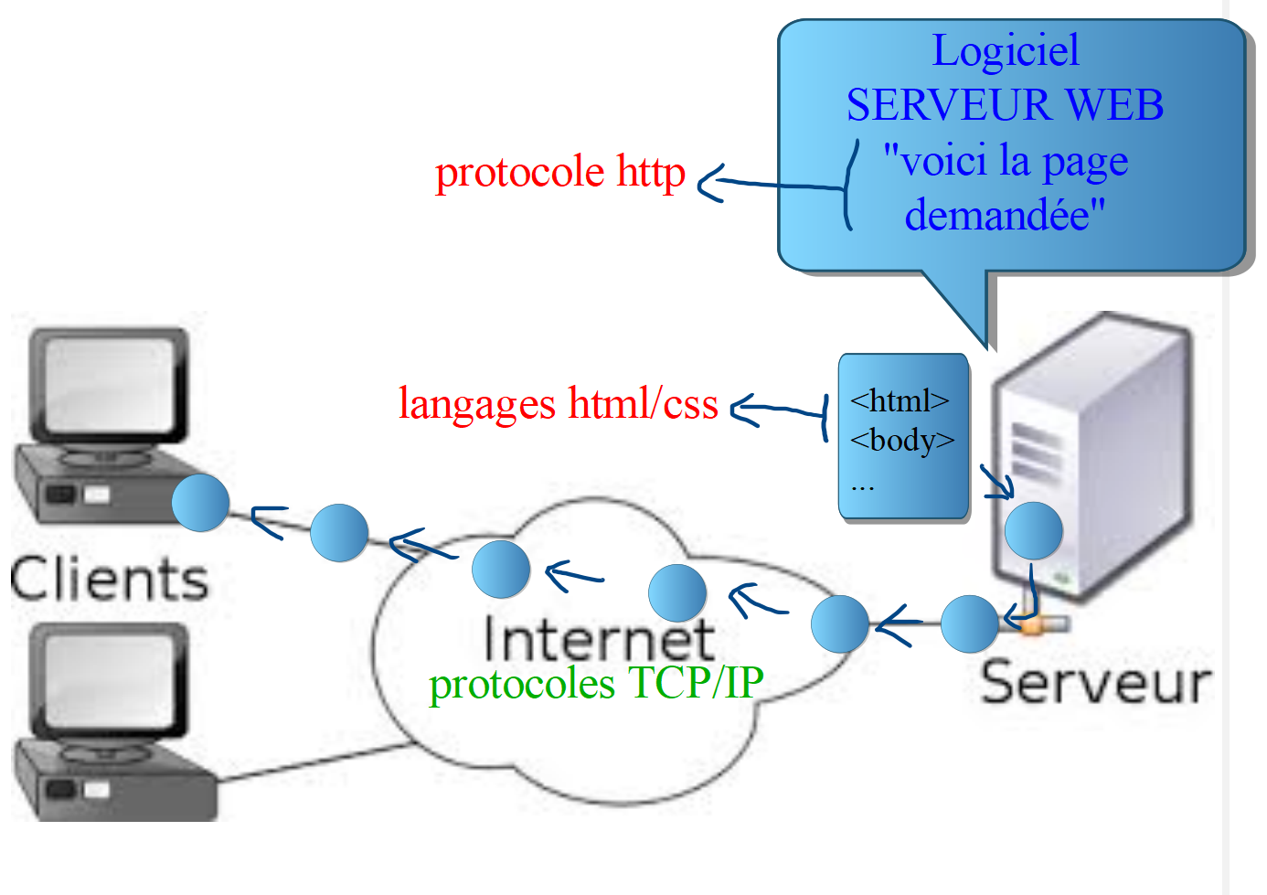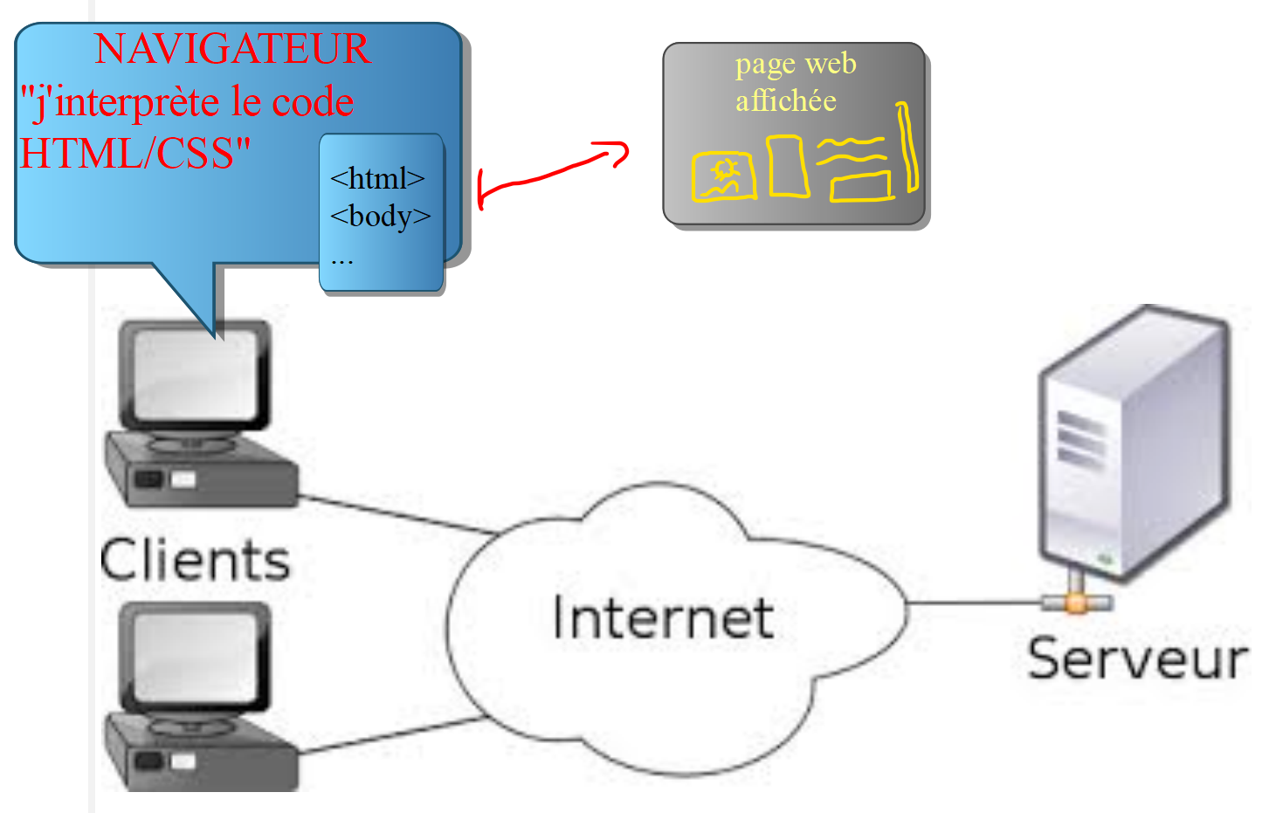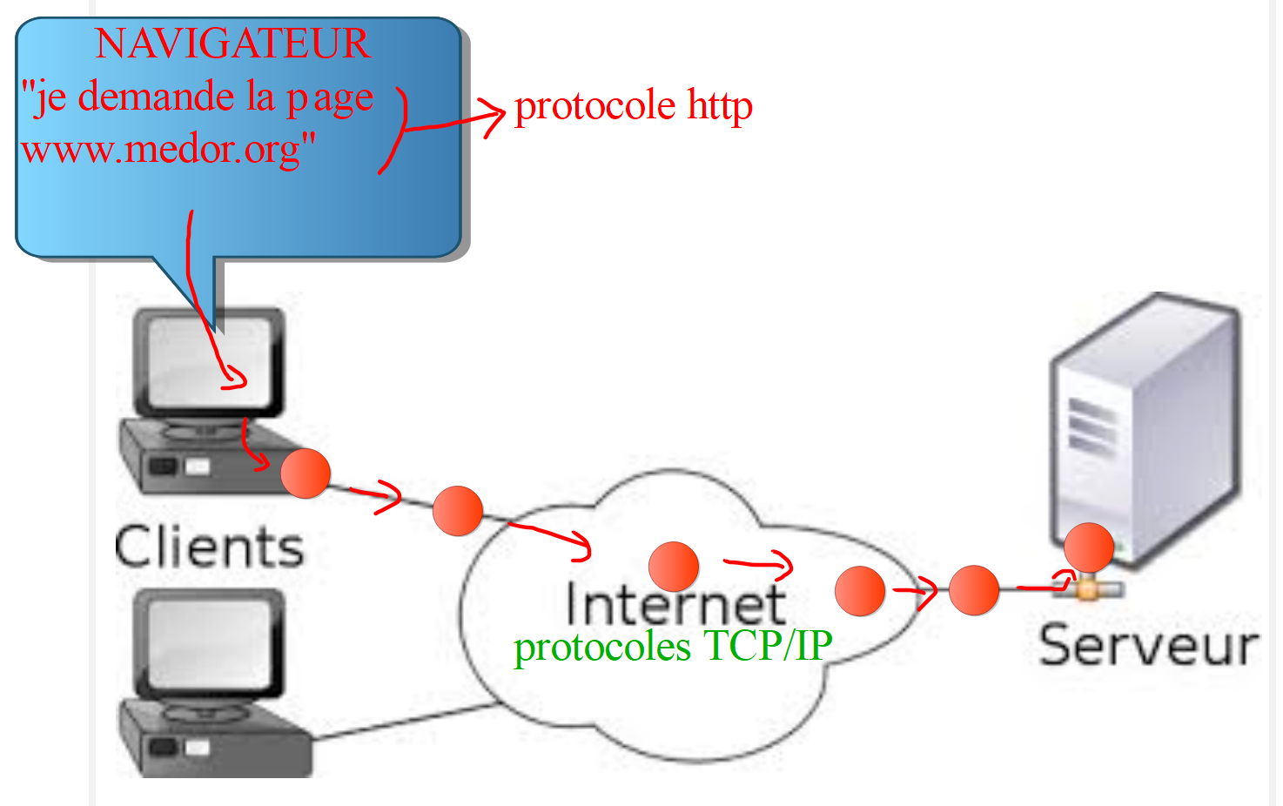

**6) Ne pas confondre internet et web !**

Le web n’est pas internet mais le web utilise internet pour fonctionner.

*Comme les automobiles utilisent les routes pour rouler… On ne dit pourtant pas qu’une automobile c’est une route.*

D’autres applications utilisent internet à part le web :

* Jeux vidéo en ligne
* Réseaux sociaux
* Stockage dans le cloud
* Client email (Thunderbird, Outlook, Gmail…)

On dit « navigateur internet » mais un terme plus approprié serait « navigateur web ».

**7) Les principaux navigateurs internet actuels sont :**

Sous Windows :

* Chrome (Google)
* Firefox (Mozilla)
* Edge (Microsoft)

Sous IOS :

* Safari (Apple)
* Chrome (Google)
* Opera

Sous Android :

* Chrome (Google)
* Opera
* Samsung Internet

8) Les URL :

https://pixees.fr/informatiquelycee/n_site/snt_web_url.html

Les URL (Uniform Resource Locator) est composé de 3 parties (au minimum) :

* Le protocole utilisé : http ou https (version sécurisée de http).
* Le nom de domaine (nom symbolique) de l’ordinateur que l’on veut joindre : pixees.fr. Il est lié à l’adresse IP de l’ordinateur.
* Le chemin d’accès à la ressource demande sur l’ordinateur qui la contient : /informatiquelycee/n_site/snt_web_url.html

9) Les moteurs de recherche :

https://pixees.fr/informatiquelycee/n_site/snt_web_url.html

Définition : Un moteur de recherche est un programme/une application qui permet d’obtenir une liste de page web en lien avec des mots clés.

Historique de différents moteurs de recherche :

* Archie (1990)
* Gopher (1991)
* Excite (1993)
* Yahoo (1994)
* Lycos (1995)
* Altavista (1996)
* Google (1998)

Moteur de recherche actuelle :

* Qwant (respecte la vie privée et de conception française)
* Google
* Bing (Microsoft)
* Ecosia (Contribue à l’environnement)
* Lilo (écologique)

Fonctionnement d’un moteur de recherche :

Un moteur de recherche a un fonctionnement en trois étapes :

1. Exploration : le moteur de recherche va lire toutes les pages qu’il peut trouver sur le web. Il va compter combien de fois chaque mot apparaît dans la page. Les mots apparaissant le plus définissent le thème de la page et ces mots clés doivent être associés à cette page lors d’une recherche.
2. Indexation : Le moteur de recherche enregistre dans une base de données les mots clés et l’URL de la page.
3. Recherche : Un utilisateur envoie des mots clés au moteur de recherche qui lui répond par une liste d’URL.

10) Cookies